Traccia:
Una azienda vuole collegare in seriale (WAN) le reti delle sue due sedi di Milano e Roma così costituite:
- Rete di Milano (192.168.2.0 255.255.255.0) che comprende:
  - 1 Server (con IP statico 192.168.2.1 e servizio DHCP attivo)
  - 2 PC (con IP assegnati dinamicamente dal Server)
  - 1 Laptop Wireless (con IP assegnato dinamicamente dal Server)
  - 1 Tablet Wireless (con IP assegnato dinamicamente dal Server)
  - 1 Smartphone Wireless (con IP assegnato dinamicamente dal Server)
  - 1 Access Point che collega sulla Port 1 i dispositivi Wireless con SSID:Milano e Autenticazione WPA2-PSK (password: milano99)
  - 1 Router con interfaccia Seriale (con IP statico 16.0.0.1 255.0.0.0) che collega la sede di Roma e che fa da Gateway per la rete di Milano sulla FastEthernet0/0 con IP statico 192.168.2.254
- Rete di Roma (192.168.3.0 255.255.255.0) che comprende:
  - 4 PC (con IP statici)
  - 1 Laptop (con IP statici)
  - 1 Tablet (con IP statici)
  - 1 Smartphone (con IP statici)
  - 1 Access Point che collega sulla Port 1 i dispositivi Wireless con SSID:Roma e Autenticazione WPA2-PSK (password: roma8888)
  - 1 Router con interfaccia seriale (con IP statico 16.0.0.2 255.0.0.0) che collega la sede di Milano e che fa da gateway per la rete di Roma sulla FastEthenet0/0 con IP statico 192.168.3.254

Svolgere i seguenti punti:
- Realizzare la topologia di rete sul simulatore Packet Tracer documentando tutti i dispositivi inseriti
- Testare con Packet Tracer il corretto funzionamento della rete
- Produrre la relazione tecnica contenente:
  - Traccia
  - Screenshot della topologia realizzata
  - Tabella del subnetting
  - Piano di indirizzamento
  - Screenshot di eventuali tabelle di Routing
  - Screenshot della finestra di configurazione della Port 1 dell’Access point di Milano
  - Screenshot della finestra di configurazione della Port 1 dell’Access Point di Roma
  - Screenshot del Testing effettuato

Scenario:
- 6 PC (PC-PT), 2 per Milano, 4 per Roma
- 2 Laptop Wireless (Laptop-PT), 1 per Milano, 1 per Roma
  - Usano l’interfaccia WPC300N per il Wireless
- 2 Tablet Wireless (TabletPC-PT), 1 per Milano, 1 per Roma
- 2 Smartphone Wireless (SMARTPHONE-PT), 1 per Milano, 1 per Roma
- 2 Access Point (AccessPoint-PT), 1 per Milano, 1 per Roma
- 2 Router (Router-PT), 1 per Milano, 1 per Roma
- 2 Switch (2950-24), 1 per Milano, 1 per Roma
- Cavi Straight-Through e Serial-DTE
Tabella del subnetting:
N° | IP Rete | Subnet Mask | IP 1° Host | IP Ultimo Host | IP Broadcast | Default Gateway
1 | 192.168.2.0/24 | 255.255.255.0 | 192.168.2.1/24 | 192.168.2.253/24 | 192.168.2.255/24 | 192.168.2.254/24
2 | 192.168.3.0/24 | 255.255.255.0 | 192.168.3.1/24 | 192.168.3.253/24 | 192.168.3.255/24 | 192.168.3.254/24
3 | 16.0.0.0/8 | 255.0.0.0 | 16.0.0.1/8 | 16.255.255.253/8 | 16.255.255.255/8 | 16.255.255.254/8
- 192.168.2.0/24 verrà usata per la rete di Milano;
- 192.168.3.0/24 verrà usata per la rete di Roma;
- 16.0.0.0/8 è usata per il collegamento punto-punto seriale tra i due router delle reti di Milano e Roma.

Piano di indirizzamento:
Dispositivo | Interfaccia | IP Assegnato | Subnet Mask | Default Gateway
Rete di Milano
Server Milano | FastEthernet0 (Fa0) | 192.168.2.1/24 | 255.255.255.0 | 192.168.2.254/24
PC Milano 1 e 2 | FastEthernet0 (Fa0) | DHCP (Pool: Dispositivi Milano) | 255.255.255.0 | 192.168.2.254/24
Laptop Wireless Milano | Wireless0 | DHCP (Pool: Dispositivi Milano) | 255.255.255.0 | 192.168.2.254/24
Tablet Wireless Milano | Wireless0 | DHCP (Pool: Dispositivi Milano) | 255.255.255.0 | 192.168.2.254/24
Smartphone Wireless Milano | Wireless0 | DHCP (Pool: Dispositivi Milano) | 255.255.255.0 | 192.168.2.254/24
Access Point Milano | Port0 e Port1
Switch Milano | Da FastEthernet0/1 a FastEthernet0/5
Router Milano | FastEthernet0/0 | 192.168.2.254/24 | 255.255.255.0
Router Milano | Serial2/0 | 16.0.0.1/8 | 255.0.0.0 | 16.0.0.2/8
Rete di Roma
PC Roma 1 | FastEthernet0 | 192.168.3.1/24 | 255.255.255.0 | 192.168.3.254/24
PC Roma 2 | FastEthernet0 | 192.168.3.2/24 | 255.255.255.0 | 192.168.3.254/24
PC Roma 3 | FastEthernet0 | 192.168.3.3/24 | 255.255.255.0 | 192.168.3.254/24
PC Roma 4 | FastEthernet0 | 192.168.3.4/24 | 255.255.255.0 | 192.168.3.254/24
Laptop Wireless Roma | Wireless0 | 192.168.3.5/24 | 255.255.255.0 | 192.168.3.254/24
Tablet Wireless Roma | Wireless0 | 192.168.3.6/24 | 255.255.255.0 | 192.168.3.254/24
Smartphone W. Roma | Wireless0 | 192.168.3.7/24 | 255.255.255.0 | 192.168.3.254/24
Access Point Roma | Port0 e Port1
Switch Roma | Da FastEthernet0/1 a FastEthernet0/6
Router Roma | FastEthernet0/0 | 192.168.3.254/24 | 255.255.255.0
 | Serial2/0 | 16.0.0.2/8 | 255.0.0.0 | 16.0.0.1
- La pool DHCP di Milano va dall’indirizzo 192.168.2.2 a 192.168.2.253.

Configurazione del servizio DHCP sul Server:
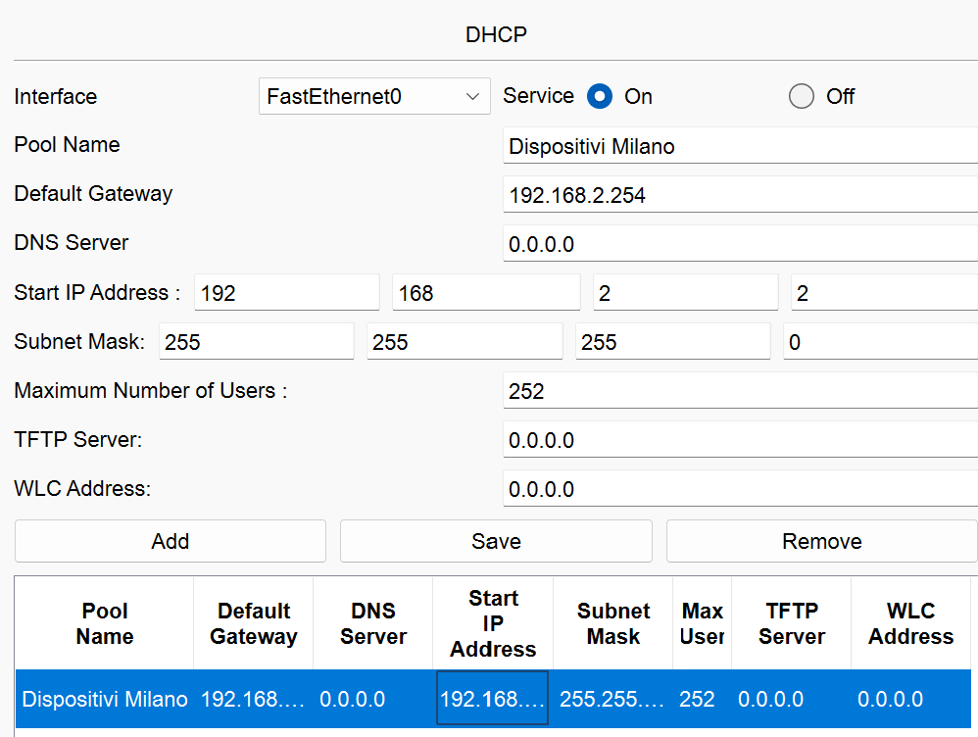
- Nella sezione “Services” del Server-PT andare ad attivare il servizio DHCP. Inserire come Default Gateway quello della rete (nell’esercizio 192.168.2.254), lasciare le altre impostazioni invariate.
- Inserire in “Start IP Address” il primo indirizzo IP assegnabile dal DHCP, la subnet mask della rete, e il numero massimo di utenti tale da far arrivare gli indirizzi IP all’ultimo disponibile per l’assegnazione.
- Cliccare su Add per aggiungere la pool di indirizzi DHCP
Configurazione del servizio Wireless fornito dagli Access Point:
- Piazzare sul Workspace l’Access Point. In questa esercitazione si utilizzerà l’Access Point di Packet Tracer (AP-PT).
- Settare le impostazioni Wireless dell’access point, inserendo un SSID e le credenziali WPA2-PSK.
- Connettere tutti i dispositivi inserendo nella scheda wireless lo stesso SSID e le stesse credenziali.
Access Point di Milano | Access Point di Roma
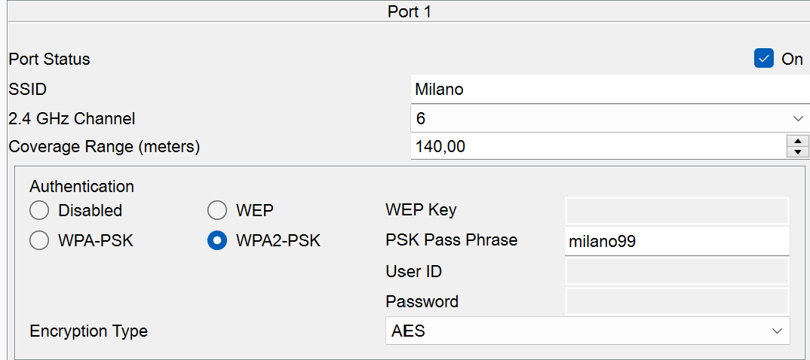 | 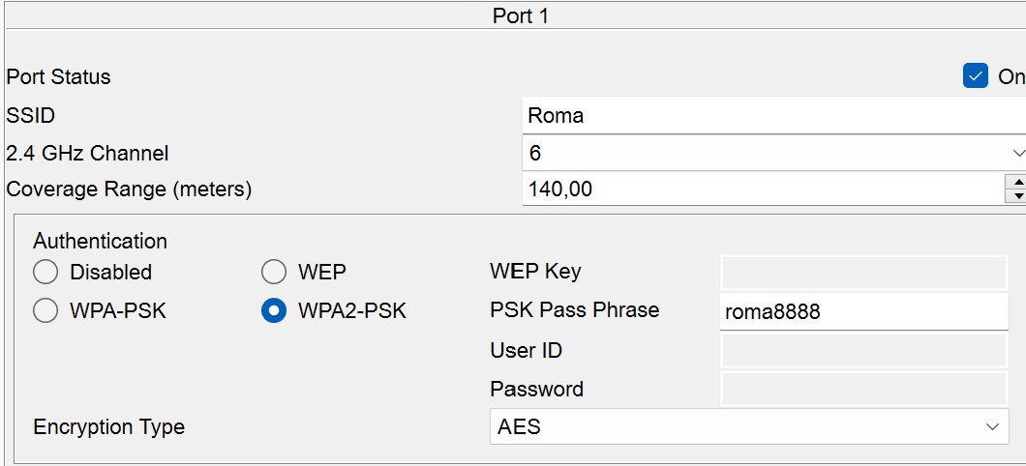

Screenshot della topologia risolutiva realizzata:
Screenshot della Physical View:
Screenshot delle due città in cui ci sono le sedi. Screenshot della sede all’interno della città.
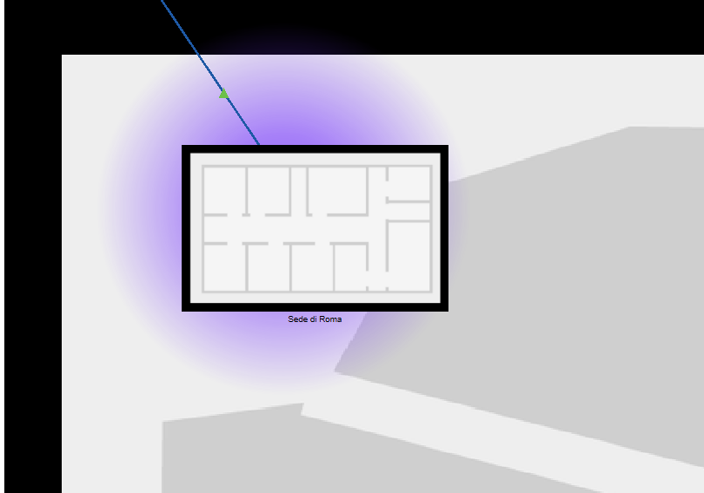
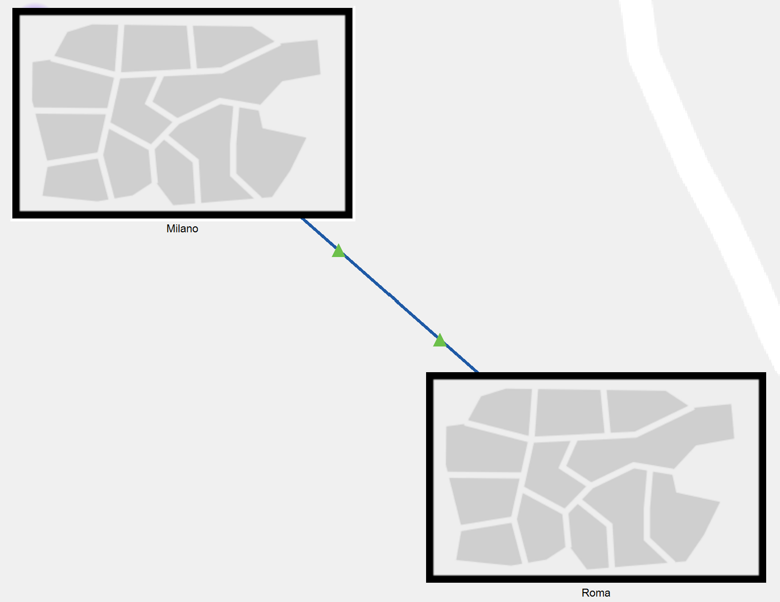
Screenshot della Sede di Roma e del suo Rack
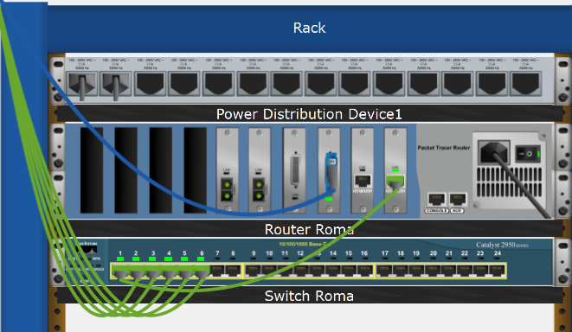
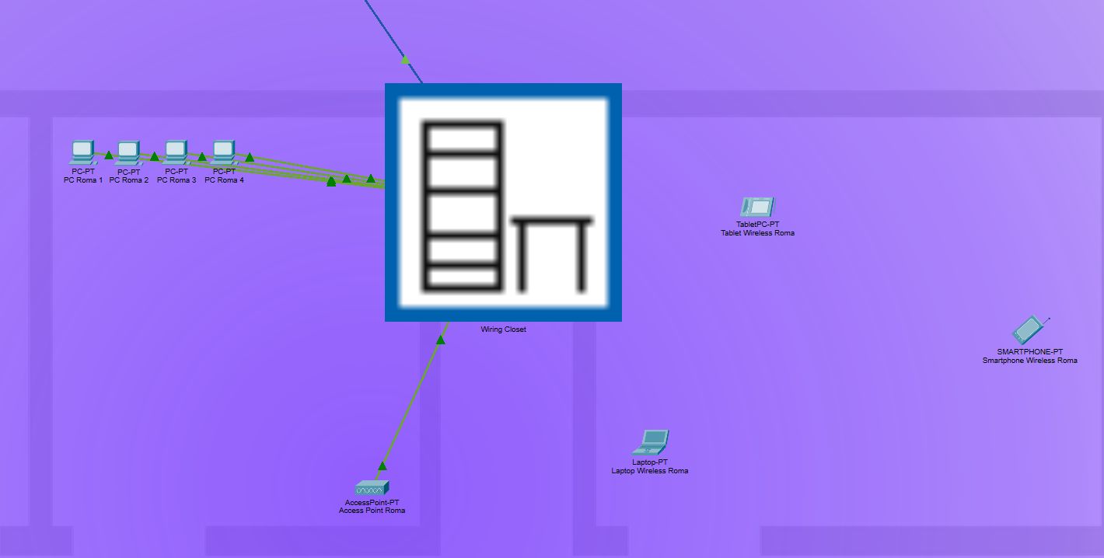
Screenshot della Logical View:
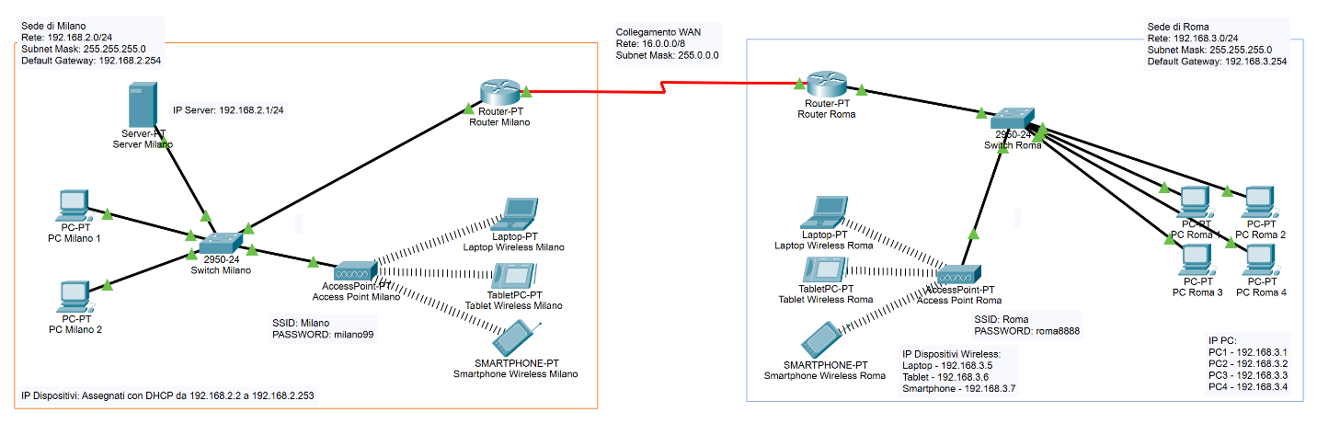

Screenshot di Testing:
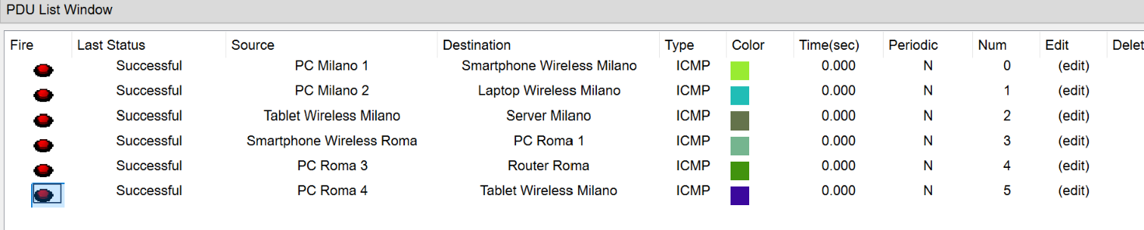
La comunicazione ha successo sia all’interno delle reti, sia tra le due reti diverse, grazie al collegamento punto-punto WAN. Una comunicazione tra le reti potrebbe avere fallimento se è la prima ad essere eseguita. Dopo tale primo tentativo, però, ogni comunicazione avrà successo.
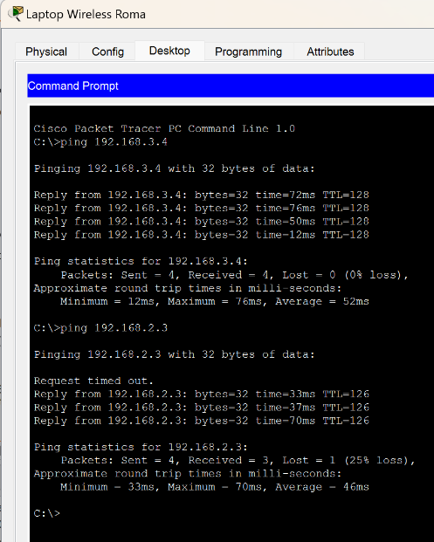
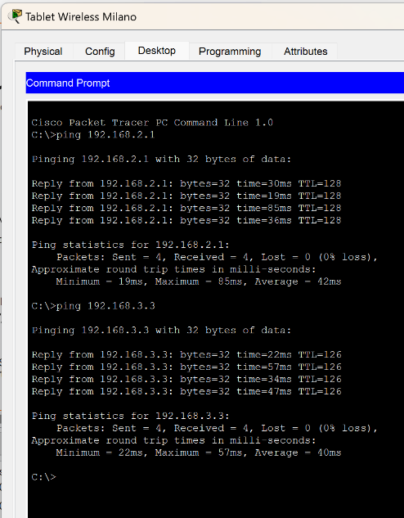
Questi sono due tentativi di connessione da parte del Tablet Wireless di Milano (con IP 192.168.2.5) rispettivamente al Server di Milano (192.168.2.1) e al terzo PC di Roma (192.168.3.3).
Questo è il Laptop Wireless di Roma (192.168.3.5) che si connette con il quarto PC fisso di Roma (192.168.3.4) e il secondo PC di Milano (192.168.3.2). Il primo pacchetto della comunicazione tra reti diverse viene perso per la registrazione del percorso tra switch e router, ma tutte le successive comunicazioni avvengono con successo.

